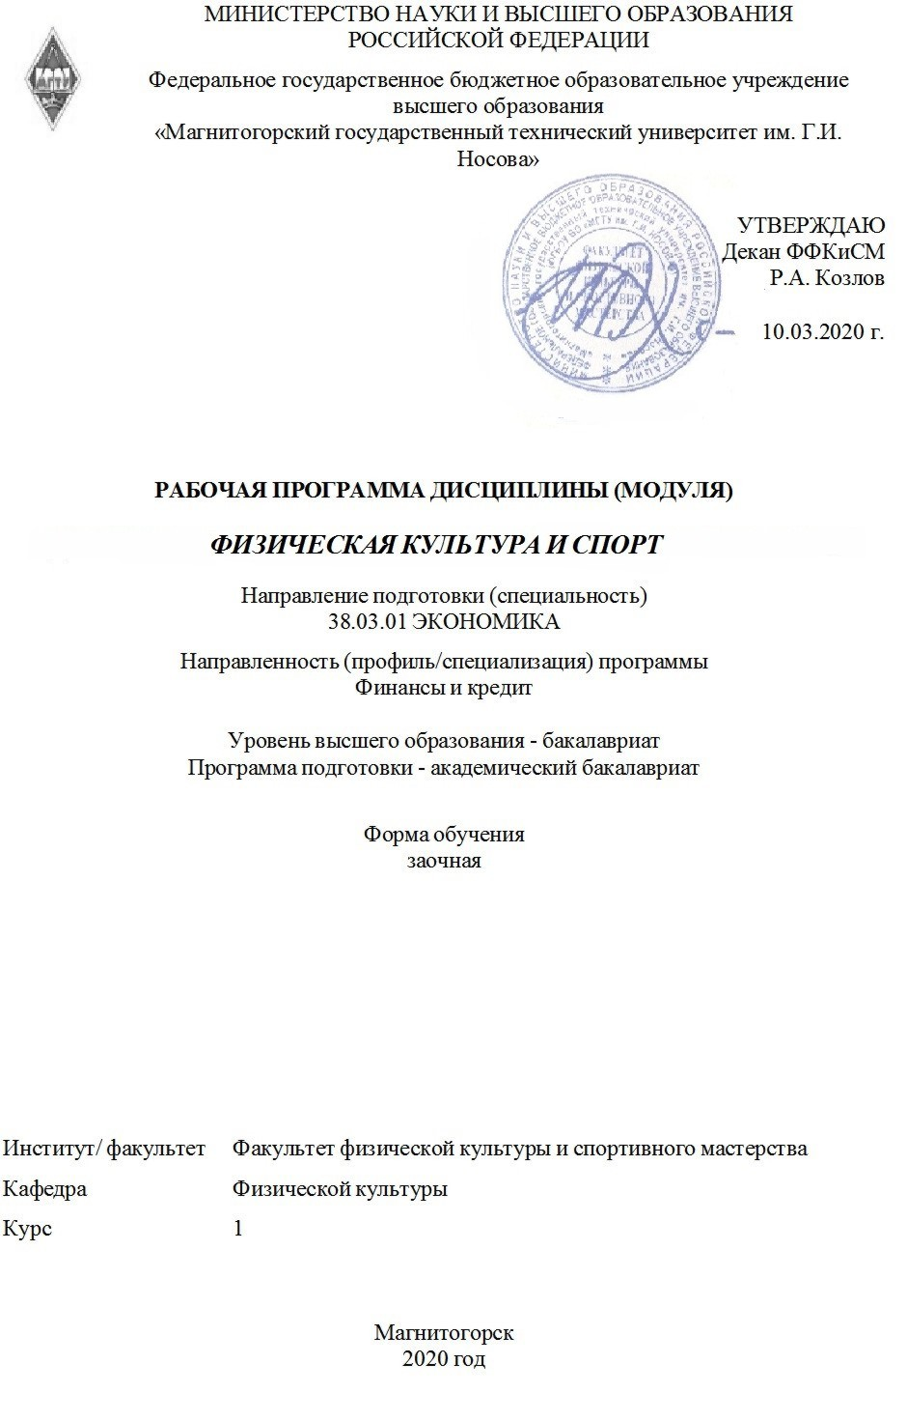

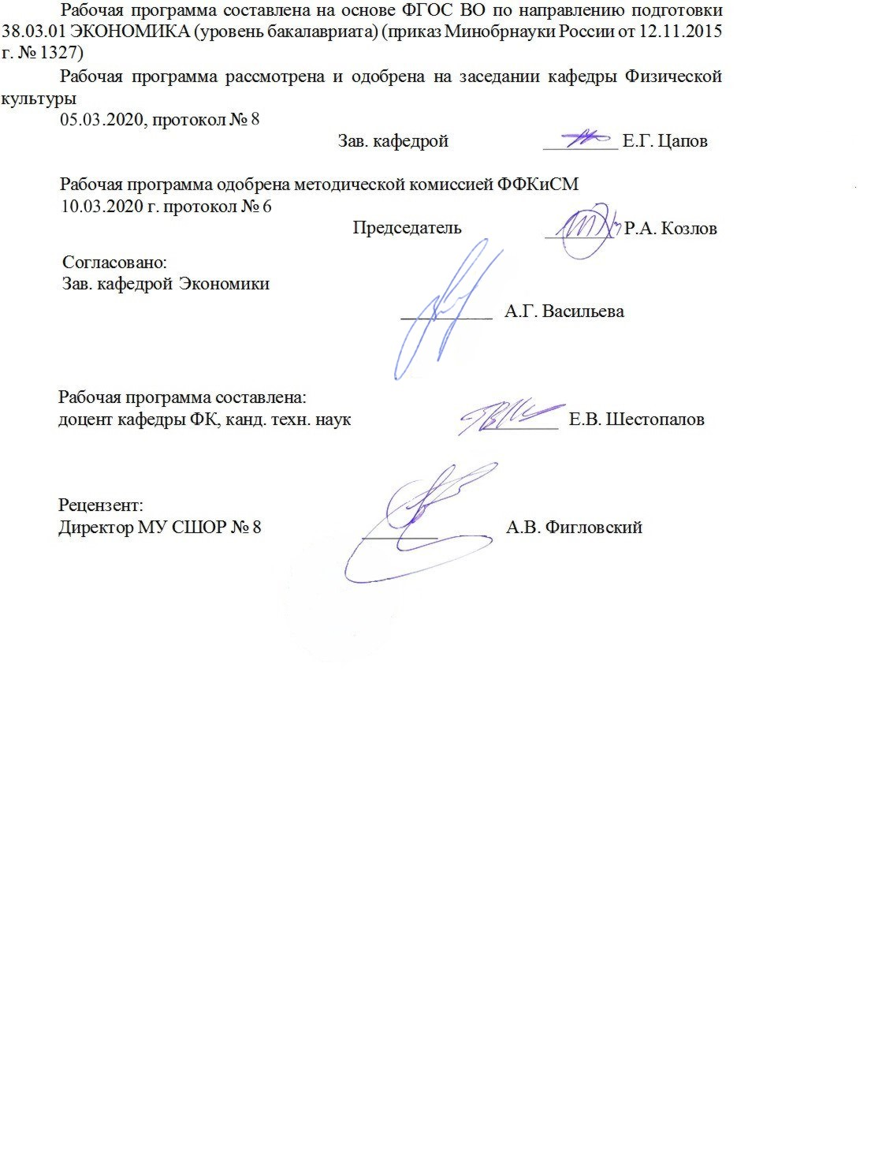

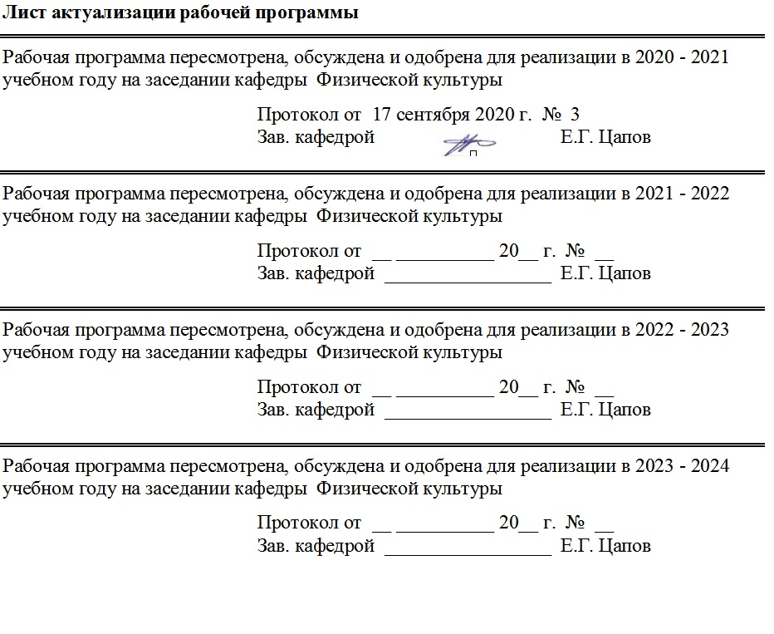

1 Цели освоения дисциплины (модуля)
Целью освоения дисциплины «Физическая культура и спорт» является формирование физической культуры личности и способности направленного использования разнообразных средств физической культуры, спорта для сохранения и укрепления здоровья, а также подготовка к будущей профессиональной деятельности.
2 Место дисциплины (модуля) в структуре образовательной программы
Дисциплина Физическая культура и спорт входит в базовую часть учебного плана образовательной программы.
Для изучения дисциплины необходимы знания (умения, владения), сформированные в результате изучения дисциплин/ практик:
Адаптивные курсы по физической культуре и спорту
Элективные курсы по физической культуре и спорту
Безопасность жизнедеятельности
Знания (умения, владения), полученные при изучении данной дисциплины будут необходимы для изучения дисциплин/практик:
Элективные курсы по физической культуре и спорту
Подготовка к сдаче и сдача государственного экзамена
Адаптивные курсы по физической культуре и спорту
3 Компетенции обучающегося, формируемые в результате освоения
дисциплины (модуля) и планируемые результаты обучения
В результате освоения дисциплины (модуля) «Физическая культура и спорт» обучающийся должен обладать следующими компетенциями:
Структурный  элемент  компетенции | Планируемые результаты обучения
ОК-8 способностью использовать методы и средства физической культуры для обеспечения полноценной социальной и профессиональной деятельности
Знать | - основные средства и методы физического воспитания, анатомо- физиологические особенности организма и степень влияния физических упражнений на работу органов и систем организма;  - основные средства и методы физического воспитания, основные методики планирования самостоятельных занятий по физической культуре с учетом анатомо-физиологических особенностей организма;  - основные средства и методы физического воспитания, основные методики планирования самостоятельных занятий по физической культуре с учетом анатомо-физиологических особенностей организма и организации ЗОЖ, с целью укрепления здоровья, повышения уровня физической подготовленности

Уметь | - применять полученные теоретические знания по организации и планированию занятий по физической культуре анатомо- физиологических особенностей организма;  - применять теоретические знания по организации самостоятельных занятий с учетом собственного уровня физического развития и физической подготовленности;  -использовать тесты для определения физической подготовленности с целью организации самостоятельных занятий по определенному виду спорта с оздоровительной направленностью, для подготовки к профессиональной деятельности
Владеть | - средствами и методами физического воспитания;  - методиками организации и планирования самостоятельных занятий по физической культуре;  - методиками организации физкультурных и спортивных занятий с учетом уровня физической подготовленности и профессиональной деятельности, навыками и умениями самоконтроля
ОК-2 способностью анализировать основные этапы и закономерности исторического развития общества для формирования гражданской позиции
Знать | - процесс историко-культурного развития человека и человечества;  - всемирную и отечественную историю и культуру;  - особенности национальных традиций, текстов;  - движущие силы и закономерности исторического процесса;  - место человека в историческом процессе;  - политическую организацию общества.
Уметь | - определять ценность того или иного исторического или культурного факта или явления;  - уметь соотносить факты и явления с исторической эпохой и принадлежностью к культурной традиции;  - проявлять и транслировать уважительное и бережное отношение к историческому наследию и культурным традициям;  - анализировать многообразие культур и цивилизаций; оценивать роль цивилизаций в их взаимодействии.
Владеть | - навыками исторического, историко-типологического, сравнительно-типологического анализа для определения места профессиональной деятельности в культурно-исторической парадигме;  - навыками бережного отношения к культурному наследию и человеку;  - информацией о движущих силах исторического процесса;  - приемами анализа сложных социальных проблем в контексте событий мировой истории и современного социума.
ОК-9 способностью использовать приемы первой помощи, методы защиты в условиях чрезвычайных ситуаций
Знать | - основные понятия о приемах первой помощи;  - основные понятия о правах и обязанностях граждан по обеспечению безопасности жизнедеятельности;  - характеристики опасностей природного, техногенного и социального происхождения;  - государственную политику в области подготовки и защиты населения в условиях чрезвычайных ситуаций
Уметь | - выделять основные опасности среды обитания человека;  - оценивать риск их реализации
Владеть | - основными методами решения задач в области защиты населения в условиях чрезвычайных ситуаций

 | 4. Структура, объём и содержание дисциплины (модуля)
Общая трудоемкость дисциплины составляет 2 зачетных единиц 72 акад. часов, в том числе:
– контактная работа – 4,4 акад. часов:
– аудиторная – 4 акад. часов;
– внеаудиторная – 0,4 акад. часов
– самостоятельная работа – 63,7 акад. часов;

– подготовка к зачёту – 3,9 акад. часа
Форма аттестации - зачет
Раздел/ тема  дисциплины |  | Курс | Аудиторная  контактная работа  (в акад. часах) |  |  | Самостоятельная работа студента | Вид самостоятельной  работы | Форма текущего контроля успеваемости и  промежуточной аттестации |  | Код компетенции
 |  | Курс | Лек. | лаб.  зан. | практ. зан.
1. Раздел 1 Физическая культура в общекультурной и профессиональной подготовке студентов
1.1 Физическая культура личности. Основные понятия и определения в области физической культуры. Компоненты физической культуры, ее социальные функции. Уровни сформированности физической культуры личности |  | 1 | 0,5 |  |  | 12 | поиск дополнительной информации по заданной теме (работа с библиографичес ким материалами, справочниками, каталогами, словарями, энциклопедиями );  самостоятельное изучение учебной и научной литературы. | Тестирование |  | ОК-2, ОК-8, ОК-9
Итого по разделу |  |  | 0,5 |  |  | 12
2. Раздел 2 Организационные и методические основы физического воспитания
2.1 Методические принципы физического воспитания. Методы и средства физического воспитания. Методики воспитания физических качеств. Профессионально-прикладная физическая подготовка. Техника безопасности на занятиях физической культурой. |  | 1 | 0,5 |  |  | 12 | подготовка докладов по заранее обозначенным в рабочей программе дисциплины темам;  поиск дополнительной информации по заданной теме (работа с библиографичес ким материалами, справочниками, каталогами, словарями, энциклопедиями );  самостоятельное изучение учебной и научной литературы. | Тестирование |  | ОК-2, ОК-8, ОК-9
Итого по разделу |  |  | 0,5 |  |  | 12
3. Раздел 3 Анатомо-морфологические и физиологические основы жизнедеятельности организма человека при занятиях физической культурой
3.1 Организм как единая саморазвивающаяся и саморегулирующаяся биологическая система. Внешняя среда и ее воздействие на организм и жизнедеятельность человека. Функциональная активность человека. Биологические ритмы и работоспособность |  | 1 | 0,5 |  |  | 12 | подготовка докладов по заранее обозначенным в рабочей программе дисциплины темам;  поиск дополнительной информации по заданной теме (работа с библиографичес ким материалами, справочниками, каталогами, словарями, энциклопедиями );  самостоятельное изучение учебной и научной литературы | Тестирование |  | ОК-2, ОК-8, ОК-9
Итого по разделу |  |  | 0,5 |  |  | 12
4. Раздел 4 Основы здорового образа жизни студента
4.1 Физическое здоровье и его критерии. Ценностные ориентации молодежи на здоровый образ жизни. Контроль и самоконтроль физического состояния. |  | 1 | 0,5 |  |  | 12 | подготовка докладов по заранее обозначенным в рабочей программе дисциплины темам;  поиск дополнительной информации по заданной теме (работа с библиографичес ким материалами, справочниками, каталогами, словарями, энциклопедиями );  самостоятельное изучение учебной и научной литературы. | Тестирование | ОК-2, ОК-8, ОК-9
Итого по разделу |  |  | 0,5 |  |  | 12
5. Раздел 5 Спорт в системе физического воспитания
5.1 Виды спорта. Олимпийские игры. Комплекс ГТО в программе физического воспитания студентов (история, организация работы по совершенствованию физических качеств) |  | 1 |  |  | 2 | 15,7 | подготовка докладов по заранее обозначенным в рабочей программе дисциплины темам;  поиск дополнительной информации по заданной теме (работа с библиографичес ким материалами, справочниками, каталогами, словарями, энциклопедиями );  самостоятельное изучение учебной и научной литературы. | Опрос |  | ОК-2, ОК-8, ОК-9
Итого по разделу |  |  |  |  | 2 | 15,7
Итого за семестр |  |  | 2 |  | 2 | 63,7 |  | зачёт
Итого по дисциплине |  |  | 2 |  | 2 | 63,7 |  | зачет

5 Образовательные технологии
Реализация компетентностного подхода предусматривает использование в учебном процессе активных и интерактивных форм проведения занятий в сочетании с внеаудиторной работой с целью формирования и развития профессиональных навыков обучающихся. Согласно п. 34 Порядка организации и осуществления деятельности по образовательным программам бакалавриата высшего образования (утв. приказом МОиН РФ от 05.04.2017 г. № 301), при проведении учебных занятий обеспечивается развитие у обучающихся навыков командной работы, межличностной коммуникации, принятия решений, лидерских качеств, в том числе с учетом региональных особенностей профессиональной деятельности выпускников и потребностей работодателей.
Выбирая ту или иную технологию работы с обучающимися, необходимо иметь в виду, что наибольшего эффекта от ее применения можно достичь, если учитывать цели образования, на реализацию которых должна быть направлена избираемая технология, содержание, которое предстоит передать обучающимся с ее помощью, а также условия, в которых она будет использоваться.
В нашей работе мы используем следующее.
1. Традиционные образовательные технологии. Организация образовательного процесса, предполагает прямую трансляцию знаний от преподавателя к студенту (преимущественно на основе объяснительно-иллюстративных методов обучения). Учебная деятельность студента носит в таких условиях, как правило, репродуктивный характер.
Формы учебных занятий:
- информационная лекция – последовательное изложение материала в дисциплинарной логике, осуществляемое преимущественно вербальными средствами.
2. Технологии проблемного обучения. Организация образовательного процесса предполагает постановку проблемных вопросов, создание учебных проблемных ситуаций для стимулирования активной познавательной деятельности студентов.
Формы учебных занятий:
- проблемная лекция – изложение материала, предполагающее постановку проблемных и дискуссионных вопросов, освещение различных научных подходов, авторские комментарии, связанные с различными моделями интерпретации изучаемого материала.
3. Информационно-коммуникационные образовательные технологии. Организация образовательного процесса с применением специализированных программных сред и технических средств работы с информацией (информационную среду университета МООДУС MOODLE).
Формы учебных занятий с использованием информационно-коммуникационных технологий:
Лекция-визуализация – изложение содержания сопровождается презентацией (демонстрацией учебных материалов, представленных в различных знаковых системах, в т.ч. иллюстративных, графических, аудио- и видеоматериалов).

6 Учебно-методическое обеспечение самостоятельной работы обучающихся
Представлено в приложении 1.
7 Оценочные средства для проведения промежуточной аттестации
Представлены в приложении 2.
8 Учебно-методическое и информационное обеспечение дисциплины (модуля)
а) Основная литература:

1. Стриханов, М. Н. Физическая культура и спорт в вузах : учебное пособие / М. Н. Стриханов, В. И. Савинков. — 2-е изд. — Москва : Издательство Юрайт, 2020. — 160 с. — (Высшее образование). — ISBN 978-5-534-10524-7. — Текст : электронный // ЭБС Юрайт [сайт]. — URL: https://urait.ru/viewer/fizicheskaya-kultura-i-sport-v-vuzah-454861#page/1 (дата обращения: 01.09.2020).
2. Физическая культура : учебное пособие для вузов / Е. В. Конеева [и др.] ; под редакцией Е. В. Конеевой. — 2-е изд., перераб. и доп. — Москва : Издательство Юрайт, 2020. — 599 с. — (Высшее образование). — ISBN 978-5-534-12033-2. — Текст : электронный // ЭБС Юрайт [сайт]. — URL:: https://urait.ru/viewer/fizicheskaya-kultura-446683#page/18 (дата обращения: 01.09.2020).
б) Дополнительная литература:
1. Германов, Г. Н. Двигательные способности и физические качества. Разделы теории физической культуры : учебное пособие для вузов / Г. Н. Германов. — 2-е изд., перераб. и доп. — Москва : Издательство Юрайт, 2020. — 224 с. — (Высшее образование). — ISBN 978-5-534-04492-8. — Текст : электронный // ЭБС Юрайт [сайт]. — URL: https://urait.ru/viewer/dvigatelnye-sposobnosti-i-fizicheskie-kachestva-razdely-teorii-fizicheskoy-kultury-453843#page/1 (дата обращения: 01.09.2020)
2. Письменский, И. А. Физическая культура : учебник для вузов / И. А. Письменский, Ю. Н. Аллянов. — Москва : Издательство Юрайт, 2020. — 493 с. — (Высшее образование). — ISBN 978-5-534-09116-8. — Текст : электронный // ЭБС Юрайт [сайт]. — URL: https://urait.ru/viewer/fizicheskaya-kultura-450258#page/1 (дата обращения: 01.09.2020).
в) Методические указания:
1. Физическая культура : учебник и практикум для вузов / А. Б. Муллер [и др.]. — Москва : Издательство Юрайт, 2020. — 424 с. — (Высшее образование). — ISBN 978-5-534-02483-8. — Текст : электронный // ЭБС Юрайт [сайт]. — URL: https://urait.ru/viewer/fizicheskaya-kultura-449973#page/1 (дата обращения: 01.09.2020).
г) Программное обеспечение и Интернет-ресурсы:
Программное обеспечение
 | Наименование ПО | № договора | Срок действия лицензии
 | MS Windows 7 Professional(для классов) | Д-1227-18 от 08.10.2018 | 11.10.2021
 | MS Office 2007 Professional | № 135 от 17.09.2007 | бессрочно
 | 7Zip | свободно распространяемое ПО | бессрочно
 | FAR Manager | свободно распространяемое | бессрочно

Профессиональные базы данных и информационные справочные системы
 | Название курса |  | Ссылка
 | Национальная информационно-аналитическая система – Российский индекс научного цитирования (РИНЦ) |  | URL: https://elibrary.ru/project_risc.asp
 | Поисковая система Академия Google (Google Scholar) |  | URL: https://scholar.google.ru/
9 Материально-техническое обеспечение дисциплины (модуля)
Материально-техническое обеспечение дисциплины включает:
Учебная аудитория для проведения занятий лекционного типа Мультимедийные средства хранения, передачи и представления информации, доска.
Помещение для самостоятельной работы: компьютерные классы; читальные залы библиотеки Персональные компьютеры с пакетом MS Office, выходом в Интернет и с доступом в электронную информационно-образовательную среду университета
Учебные аудитории для проведения групповых и индивидуальных консультаций, текущего контроля и промежуточной аттестации Мультимедийные средства хранения, передачи и представления информации.
Комплекс тестовых заданий для проведения промежуточных и рубежных контролей.
Помещение для хранения и профилактического обслуживания учебного оборудования Стеллажи для хранения учебно-наглядных пособий и учебно-методической документации.

Приложение 2

7 Оценочные средства для проведения промежуточной аттестации

7. Оценочные средства для проведения промежуточной аттестации
а) Планируемые результаты обучения и оценочные средства для проведения промежуточной аттестации:
Структурный элемент  компетенции | Планируемые результаты обучения | Оценочные средства
ОК-2 - способностью анализировать основные этапы и закономерности исторического развития общества для формирования гражданской позиции
Знать | Процесс историко-культурного развития человека и человечества; всемирную и отечественную историю и культуру; особенности национальных традиций, текстов; движущие силы и закономерности исторического процесса; место человека в историческом процессе; политическую организацию общества. | Тест  В каком году состоялись первые Олимпийские Игры современности?  1950  1896  1917  1991  В каком году наша страна принимала летние Олимпийские игры?  1917  1991  1980  2000  В каком году и в каком городе российский спортсмен впервые победил на Олимпийских играх?  1996 Магадан  1908 Лондон  1987 Сингапур  2003 Чикаго  Как называется традиционный ритуал с участием спортсмена и судьи:  торжественное обещание  олимпийская клятва  присяга  приговор  Какие цвета используют для Олимпийских колец?  только черный  только синий  зеленый, красный, коричневый  только серый  Какого цвета полотнище Олимпийского флага?  красный  белый  синий  зеленый  Где проходили первые Олимпийские Игры современности?  Амстердам  Афины  Бомбей  Каир  В 1956 году во время Олимпийских игр в г. Мельбурне, в Австралию нельзя было привезти лошадей. В каком европейском городе прошли Олимпийские состязания по конному спорту?  Пярну  Стокгольм  Берн  Измаил  К каком городе проходили Олимпийские игры 1980 года?  Новосибирск  Москва  Троицк  Алма-Ата  Что сделал Олимпийский мишка на закрытии Олимпийские игры 1980 года?  заплакал  чихнул  убежал  уехал  Как себя повели кольца на открытии Сочинской Олимпиады?  развалились  загорелись  пятое кольцо не открылось  улетели  В каком порядке приносят клятву участники Олимпийских игр?  все спортсмены хором, потом все судьи хором  сначала спортсмен, затем судья  сначала судья, затем спортсмен  молча про себя  Сколько колец на Олимпийском флаге?  1  2  3  5  Кто из спортсменов нашей страны завоевал боль всех золотых Олимпийских медалей?  Иван Ухов  Лариса Латынина  Владислав Бобров  Игорь Попов
Уметь | Определять ценность того или иного исторического или культурного факта или явления; уметь соотносить факты и явления с исторической эпохой и принадлежностью к культурной традиции; проявлять и транслировать уважительное и бережное отношение к историческому наследию и культурным традициям; анализировать многообразие культур и цивилизаций; оценивать роль цивилизаций в их взаимодействии. | Перечень заданий для зачета:  1. Физическая культура и спорт как социальный феномен современного общества.  2. Средства физической культуры.  3. Основные составляющие физической культуры.  4. Социальные функции физической культуры.  5. Формирование физической культуры личности.  6. Физическая культура в структуре высшего профессионального образования.  7. Организационно-правовые основы физической культуры и спорта студенческой молодѐжи России.
Владеть | Навыками исторического, историко-типологического, сравнительно-типологического анализа для определения места профессиональной деятельности в культурно-исторической парадигме; навыками бережного отношения к культурному наследию и человеку; информацией о движущих силах исторического процесса; приемами анализа сложных социальных проблем в контексте событий мировой истории и современного социума. | Задания на решение задач из профессиональной области, комплексные задания  - Физическая культура как часть культуры общества.  - Физическая культура как особая сфера человеческой деятельности.  - Уровни физической культуры личности.  - Функции физической культуры.  - Цель и задачи физической культуры.  - Структура физической культуры.  - Виды и разновидности физической культуры.  - Дать характеристику принципа всестороннего гармоничного развития личности.  - Дать характеристику принципа связи физической культуры с практической жизнью общества.  - Дать характеристику принципа оздоровительной направленности.  - Педагогическая направленность, цель и задачи физического воспитания.  - Система физического воспитания.  - Основы системы физического воспитания (социально-экономические, правовые основы).
ОК- 8 - способностью использовать методы и средства физической культуры для обеспечения полноценной социальной и профессиональной деятельности
Знать | Основные средства и методы физического воспитания, анатомо-физиологические особенности организма и степень влияния физических упражнений на работу органов и систем организма.  Основные средства и методы физического воспитания, основные методики планирования самостоятельных занятий по физической культуре с учетом анатомо-физиологических особенностей организма.  Основные средства и методы физического воспитания, основные методики планирования самостоятельных занятий по физической культуре с учетом анатомо-физиологических особенностей организма и организации ЗОЖ, с целью укрепления здоровья, повышения уровня физической подготовленности. | Перечень теоретических вопросов к зачету  1. Дайте определение понятию «физическая культура» и раскройте его  2. Дайте определение основным понятиям теории физической культуры, ее компонентам.  3. Сформулируйте цель, задачи и опишите формы организации физического воспитания.  4. Назовите задачи физического воспитания студентов в вузе.  5. Перечислите основные компетенции студента, формируемые в результате освоения дисциплины «Физическая культура».  6. Перечислите основные требования, предъявляемые к студенту в процессе освоения дисциплины «Физическая культура».  7. Перечислите основные требования, необходимые для успешной аттестации студента (получение «зачета») по дисциплине «Физическая культура».
Уметь | Применять полученные теоретические знания по организации и планированию занятий по физической культуре анатомо-физиологических особенностей организма.  Применять теоретические знания по организации самостоятельных занятий с учетом собственного уровня физического развития и физической подготовленности.  Использовать тесты для определения физической подготовленности с целью организации самостоятельных занятий по определенному виду спорта с оздоровительной направленностью, для подготовки к профессиональной деятельности. | Перечень заданий для зачета:  1. Какие методы физического воспитания вы знаете? Кратко опишите их.  2. В чем отличие двигательного умения от двигательного навыка?  3. Перечислите основные физические качества, дайте им определения.  4. Какие формы занятий физическими упражнениями вы знаете?  5. Что такое ОФП? Его задачи.  6. В чем отличие ОФП от специальной физической подготовки?  7. Что представляет собой спортивная подготовка?  8. Для чего нужны показатели интенсивности физических нагрузок?  9. Расскажите об энергозатратах организма при выполнении нагрузок в зонах различной мощности?
Владеть | Средствами и методами физического воспитания.  Методиками организации и планирования самостоятельных занятий по физической культуре.  Методиками организации физкультурных и спортивных занятий с учетом уровня физической подготовленности и профессиональной деятельности, навыками и умениями самоконтроля | Задания на решение задач из профессиональной области, комплексные задания:  1. ППФП в системе физического воспитания студентов;  2. Факторы, определяющие ППФП студентов;  3. Средства ППФП студентов;  4. Основы методики самостоятельных занятий физическими упражнениями;  5. Индивидуальный выбор спорта или систем физических упражнений.
ОК-9 - способностью использовать приемы оказания первой помощи, методы защиты в условиях чрезвычайных ситуаций
Знать | - основные понятия о приемах первой помощи;  - основные понятия о правах и обязанностях граждан по обеспечению безопасности жизнедеятельности;  - характеристики опасностей природного, техногенного и социального происхождения;  - государственную политику в области подготовки и защиты населения в условиях чрезвычайных ситуаций | Перечень теоретических вопросов к зачету:  1. Организм. Его функции. Взаимодействие с внешней средой. Гомеостаз.  2. Регуляция функций в организме.  3. Двигательная активность как биологическая потребность организма.  4. Особенности физически тренированного организма.  5. Костная система. Влияние на неё физических нагрузок.  6. Мышечная система. Скелетные мышцы, строение, функции.  7. Напряжение и сокращение мышц. Изотонический и изометрический режим работы.  8. Сердечно-сосудистая система. Функции крови. Систолический и минутный объём крови. Кровообращение при физических нагрузках.  9. Работа сердца, пульс. Кровяное давление.  10. Дыхательная система. Процесс дыхания. Газообмен. Регуляция дыхания и его особенности. Дыхание при физических нагрузках.  11. Жизненная ёмкость лёгких. Кислородный запрос и кислородный долг.  12. Пищеварение. Его особенности при физических нагрузках.  13. Утомление и восстановление. Реакция организма на физические нагрузки.
Уметь | - выделять основные опасности среды обитания человека;  - оценивать риск их реализации | Перечень заданий для зачета:  1. Что такое здоровье?  2.Какое здоровье определяет духовный потенциал человека?  3. Какие факторы окружающей среды влияют на здоровье человека?  4. Какова норма ночного сна?  5. Укажите среднее суточное потребление энергии у девушек.  6. Укажите среднее суточное потребление энергии у юношей.  7. За сколько времени до занятий физической культурой следует принимать пищу?  8. Укажите в часах минимальную норму двигательной активности студента в неделю.  9. Укажите важный принцип закаливания организма.
Владеть | - основными методами решения задач в области защиты населения в условиях чрезвычайных ситуаций | Задания на решение задач из профессиональной области, комплексные задания:  1. Дайте определение основным понятиям: работоспособность, утомление, переутомление, усталость, рекреация, релаксация, самочувствие.  2. Опишите изменение состояния организма студента под влиянием различных режимов и условий обучения  3. Как внешние и внутренние факторы влияют на умственную работоспособность? Какие закономерности можно проследить в изменении работоспособности студентов в процессе обучения?  4. Какие средства физической культуры в регулировании умственной работоспособности, психоэмоционального и функционального состояния студентов вы знаете?  5. «Физические упражнения как средство активного отдыха»,- раскройте это положение.  6. «Малые формы» физической культуры в режиме учебного труда студентов.  7. Учебные и самостоятельные занятия по физической культуре в режиме учебно-трудовой деятельности.

б) Порядок проведения промежуточной аттестации, показатели и критерии оценивания:

Требования, предъявляемые к студентам, для получения зачета по дисциплине «Физическая культура и спорт»:
1. 100% посещение лекционных занятий, проводимых в сетке учебного расписания и дополнительных занятий при необходимости, предоставление конспектов лекций.
2.Критерием успешности освоения учебного материала студентом является экспертная оценка преподавателя регулярности посещения обязательных учебных занятий, результатов опросов по пройденным темам, выполнения практических заданий.

Показатели и критерии оценивания зачета:
- «зачтено» - обучающийся демонстрирует высокий уровень сформированности компетенций, всестороннее, систематическое и глубокое знание учебного материала, свободно оперирует знаниями, умениями, применяет их в ситуациях повышенной сложности
- «не зачтено» - обучающийся не может показать знания на уровне воспроизведения и объяснения информации, не может показать интеллектуальные навыки решения простых задач.

Приложение 3.
Вопросы к тесту (для самопроверки):
1.Физическая культура – это…
А) часть культуры, представляющая собой совокупность ценностей, норм и знаний, используемых в целях физического развития человека, совершенствования его двигательной активности и формирования здорового образа жизни, социальной адаптации путем физического воспитания, физической подготовки и физического развития;
Б) целенаправленное выполнение физических упражнений, педагогический процесс развития физических способностей и двигательных навыков с учетом вида деятельности;
В) совокупность процессов, затрагивающих опорно-двигательный аппарат, центральную нервную систему, психическую сферу человека и т.д.;
Г) уровень развития физических способностей, возможностей органов и функциональных систем, непосредственно определяющих достижения в профессиональной деятельности, основным средством которых являются соревновательные упражнения и специально-подготовительные упражнения;

2. Сила – это…
А) способность человека с помощью мышечных усилий преодолевать определенное сопротивление;
Б) способность быстро, точно, экономично решать различные двигательные задачи
В) оказание физической нагрузки на определенные группы мышц с дополнительным использованием различных видов отягощения;

3. Физическое развитие – это…
А) биологический процесс становления, изменения естественных морфологических и функциональных свойств организма в течение жизни человека;
Б) педагогический процесс, направленный на совершенствование форм и функций организма человека;
В) система оздоровительных, общеукрепляющих и развивающих воздействий специально подобранных комплексов физических упражнений, оказывающих влияние на формирование организма;
Г) процесс систематического воздействия на организм человека с помощью физических упражнений с целью повышения спортивной работоспособности

4. К компонентам физической культуры относятся:
А) физическое воспитание и физическое развитие;
Б) спорт;
Г) физическая рекреация и двигательная реабилитация;
В) все вышеперечисленное.

5. К физическим качествам не относятся:
А) ловкость;
Б) гибкость;
В) сила;
Г) целеустремленность.

6. Физическое воспитание – это…
А) педагогический процесс, направленный на совершенствование формы и функций организма человека, формирования двигательных умений, навыков;
Б) исторически обусловленный идеал физического развития и физической подготовленности человека, оптимально соответствующей требованиям жизни;
В) процесс всестороннего физического и социального развития, повышение общей и специальной работоспособности организма;
Г) организационная форма физических упражнений.

7. Когда возникла физическая культура в обществе?
А) с появлением человеческого общества;
Б) в начале 20 века;
В) в 19 веке в США;
Г) в Древней Греции.

8. Физические упражнения – это…
А) двигательные действия, многократно повторяющиеся и по форме и содержанию соответствующие задачам физического воспитания;
Б) способность организма к продолжительному выполнению двигательных действий;
В) способность человека справиться с любой возникшей двигательной задачей;
Г) целенаправленный двигательный акт, осуществляемый в целях решения какой-либо двигательной задачи.

9. Профессионально-прикладная физическая подготовка (ППФП) – это..?
А) специально направленное и избирательное использование средств ФК для подготовки к профессиональной деятельности;
Б) двигательная деятельность человека, обеспечивающая его физическое и психическое развитие;
В) совокупность форм и способов жизнедеятельности личности, основанная на нормах и ценностях;
Г) поддержание высокой профессиональной работоспособности;

10. Целью профессионально-прикладной физической подготовки является…
А) психофизическая готовность к успешной профессиональной деятельности;
Б) использование в трудовой деятельности знаний и умений в области ФК;
В) подготовка спортсменов к успешной спортивной деятельности;
Г) подготовка функциональных свойств человека.

11. К задаче профессионально-прикладной физической подготовки относится
А) формирование необходимых прикладных знаний в области физической культуры;
Б) освоение прикладных умений и навыков;
В) воспитание прикладных физических качеств;
Г) все вышеперечисленные.

12. Что не относится к факторам профессионально-прикладной физической подготовки?
А) физические качества личности;
Б) виды труда специалистов;
В) условия и характер труда;
Г) режим труда и отдыха.

13. Профессиональные заболевания – это..?
А) заболевания, вызванные вредным воздействием условий труда;
Б) заболевания, вызванные несоблюдением режима труда и отдыха;
В) заболевания, вызванные неправильным подбором средств физической культуры;
Г) заболевания, вызванные вредным воздействием неблагоприятной окружающей обстановки.

14. Прикладные физические качества – это..?
А) перечень необходимых для каждой профессиональной группы физических качеств, которые можно формировать при занятиях различными видами спорта;
Б) качества, которые формируются в результате систематических занятий физической культурой и спортом;
В) качества, формируемые в процессе занятий определенным видом спорта

15. Что относится к средствам профессионально-прикладной физической подготовки?
А) прикладные виды спорта;
Б) гигиенические факторы;
В) прикладные физические упражнения;
Г) все перечисленные.

16. Что такое физический труд?
А) деятельность человека, осуществляемая при участии преимущественно мышечной системы;
Б) труд человека, определяемый его физической нагрузкой;
В) труд человека, который заключается в изучении физических качеств человека;
Г) деятельность в области физических знаний и умений.

17. К гигиеническим факторам профессионально-прикладной физической подготовки относятся
А) гигиена одежды и обуви;
Б) режим и рацион питания;
В) отказ от вредных привычек;
Г) все перечисленные.

18. Устойчивость к воздействию неблагоприятных факторов внешней среды формируется с помощью?
А) закаливания организма, физической тренировки и их сочетания;
Б) правильным питанием;
В) развитием физических качеств;
Г) умственным и физическим трудом.

19. К здоровому образу жизни относятся:
А) разумное чередование труда и отдыха;
Б) рациональное питание, отказ от вредных привычек;
В) оптимальная двигательная активность, соблюдение правил личной гигиены;
Г) все перечисленные.

20. Какую функцию пищевых веществ выполняют белки?
А) служат материалом для построения клеток, тканей и органов, образования ферментов;
Б) выполняют пластическую функцию, участвуют в обмене витаминов, способствуют их усвоению;
В) являются основным источником энергии для организма, входят в состав почти всех клеток и тканей организма;
Г) регулируют обмен веществ и влияют на жизнедеятельность организма.

21. Какую функцию пищевых веществ выполняют жиры?
А) выполняют пластическую функцию, участвуют в обмене витаминов, способствуют их усвоению;
Б) служат материалом для построения клеток, тканей и органов, образования ферментов;
В) являются основным источником энергии для организма, входят в состав почти всех клеток и тканей организма;
Г) регулируют обмен веществ и влияют на жизнедеятельность организма.

22. Какую функцию для организма выполняют минеральные вещества и микроэлементы?
А) участвуют в построении тканей, особенно костной, входят в состав ферментных систем, гормонов и витаминов;
Б) регулируют обмен веществ и влияют на жизнедеятельность организма;
В) являются основным источником энергии для организма, входят в состав почти всех клеток и тканей организма;
Г) выполняют пластическую функцию, участвуют в обмене витаминов, способствуют их усвоению.

23.Временное снижение работоспособности называется?
А) утомлением;
Б) напряжением;
В) усталостью;
Г) бодростью.

24. Основу двигательного режима составляют?
А) физические упражнения и занятия спортом;
Б) развитие физических качеств;
В) способы поддержания физической работоспособности;
Г) развитие двигательных умений и навыков.

25. Какие из перечисленных факторов оказывают большее влияние на здоровье человека?
А) образ жизни;
Б) вредные привычки;
В) наследственность;
Г) здравоохранение.

26. Какую функцию для организма выполняют углеводы?
А) являются основным источником энергии для организма, входят в состав почти всех клеток и тканей организма;
Б) выполняют пластическую функцию, участвуют в обмене витаминов, способствуют их усвоению;
В) регулируют обмен веществ и влияют на жизнедеятельность организма,
служат материалом для построения клеток, тканей и органов, образования ферментов
Г) выполняют пластическую функцию, участвуют в обмене витаминов, способствуют их усвоению.

27. Что такое работоспособность?
А) потенциальная возможность человека выполнить целесообразную, мотивационную деятельность на заданном уровне эффективности в течение определенного времени;
Б) возможность человека сохранять силы и выносливость в течение длительного времени;
В) способность человека к продолжительному умственному труду;
Г) способность человека к продолжительному физическому труду.

28. Что такое утомление?
А) временное снижение работоспособности под влиянием длительного воздействия нагрузки на организм человека;
Б) невозможность дальнейшего продолжения двигательной деятельности;
В) характеристика трудоспособности человека;
Г) невозможность дальнейшего продолжения умственной деятельности.

29.Что такое релаксация?
А) состояние покоя и расслабленности, возникающее в следствии снятия напряжения;
Б) расслабление после физических нагрузок;
В) восстановление организма после тяжелых физических нагрузок;
Г) восстановление физиологического комфорта человека.

30. Что такое самочувствие?
А) субъективное ощущение внутреннего состояния физиологического и психологического комфорта или дискомфорта;
Б) чувство слабости, вялости, физиологического дискомфорта;
В) самоощущения после длительного воздействия физических нагрузок;
Г) самоощущения после длительного воздействия физических и умственных нагрузок.

31. Физиологические особенности организма – это..?
А) состояние сердечно-сосудистой, дыхательной, мышечной, эндокринной и других систем;
Б) восприятие, непосредственное отражение объективной действительности органами чувств;
В) уровень развития физических качеств (сила, быстрота и т.д.);
Г) способность организма к выполнению конкретной деятельности.

32. Период врабатывания – это..?
А) постепенное повышение работоспособности с определенными колебаниями;
Б) постепенная адаптация организма к физическим нагрузкам;
В) постепенная адаптация организма к умственным нагрузкам;
Г) изменения организма, наблюдающиеся в течение дня, недели, месяца и т.д.

33. Социально-психологическая адаптация означает..?
А) интеграцию личности о окружающей средой, принятие ее ценностей, норм, стандартов поведения;
Б) идентификацию себя с избранной профессией, с социальной ролью, которую выполняет или предстоит выполнять личности;
В) повышение уровня психической и интеллектуальной готовности личности к специфике обучения или трудовой деятельности;
Г) формирование профессиональной направленности личности.

34. Дидактическая адаптация личности означает..?
А) повышение уровня психической и интеллектуальной готовности личности к специфике обучения или трудовой деятельности;
Б) включение в деятельность коллектива;
В) формирование профессиональной направленности личности.

35. Спорт – это..?
А) вид физической культуры, игровая соревновательная деятельность и подготовка к ней;
Б) средство совершенствования человека;
В) достижения в избранных видах спорта;
Г) профессиональная деятельность, связанная с физической культурой.

36. Принципиальной отличительной чертой спорта является?
А) наличие соревновательной деятельности;
Б) использование определенных физических упражнений;
В) направленность на личное физическое совершенствование;
Г) участие в спортивных мероприятиях.

37. Массовый спорт – это..?
А) составная часть спорта, основным содержанием которого является использование двигательной деятельности для оптимизации своего физического здоровья;
Б) специальная подготовка к соревновательной деятельности;
В) вид спорта, сложившийся в форме специальной подготовки к нему, а также достижения, возникающие в процессе спортивной деятельности
Г) сравнение собственных достижений с успехами других спортсменов в очных соревнованиях.

38. Спорт высших достижений – это..?
А) система организованной подготовки спортсменов высокой квалификации и проведения соревнований в целях достижения максимальных результатов;
Б) использование двигательной деятельности для оптимизации своего физического здоровья;
В) специальная подготовка к соревновательной деятельности;
Г) профессиональная деятельность, связанная с определенными спортивными достижениями.

39. Профессиональный спорт – это..?
А) предпринимательская деятельность, целью которой является удовлетворение интересов профессиональных спортивных организаций, спортсменов, избравших спорт своей профессией;
Б) достижение максимально возможных спортивных результатов или побед на крупнейших спортивных соревнованиях;
В) вид спорта, характеризующийся постоянным прогрессивным ростом уровня спортивных результатов;
Г) составная часть спорта, основным содержанием которого является использование двигательной деятельности для оптимизации своего физического здоровья,

40. Студенческий спорт – это..?
А) составная часть спорта, культивируемая в вузах, интегрирующая массовый спорт и спорт высших достижений;
Б) часть спорта, которым занимаются в рамках учебных занятий в вузах;
В) массовое спортивное движение, в которое вовлечены студенты-спортсмены вузов;
Г) систематические, многолетние целенаправленные тренировки и соревнования, в процессе которых решаются задачи достижения результатов студентов.

41. Особенностями спорта являются?
А) постоянное присутствие сложного комплекса межчеловеческих отношений сотрудничества, соперничества, борьбы;
Б) максимальные требования не только к физическим, но и духовным качествам спортсмена;
В) зрелищность многих видов спорта, система прогрессирующего поощрения;
Г) все вышеперечисленное.

42. Адаптивный спорт – это..?
А) компонент АФК, удовлетворяющий максимально возможной самореализации лиц с отклонениями в состоянии здоровья в социально приемлемом и одобряемом виде деятельности;
Б) овладение высоким уровнем спортивного мастерства в избранном виде деятельности и достижение максимального результата в конкретном виде АС;
В) формирование спортивной культуры людей о ограниченными возможностями здоровья, приобщение его к общественно-историческому опыту в данной сфере;
Г) освоение мобилизационных, технологических, интеллектуальных, двигательных, интеграционных и других ценностей ФК для лиц с ограниченными возможностями здоровья.

43. Когда впервые ввели комплекс ГТО?
А) 1 марта 1931 г.
Б) 24 мая 1930 г.
В) в 1943 г.
Г) 1 марта 1972 г.

44. Когда ввели обновленный Всероссийский физкультурно-спортивный комплекс?
А) в 2013 году;
Б) в 2002 году;
В) в 2010 году;
Г) в 1993 году.

45. Из каких разделов не состоит нормативно-тестирующая часть ГТО?
А) врачебный контроль;
Б) виды испытаний (тесты) и нормативные требования;
В) оценка уровня знаний и умений в области ФКиС;
Г) рекомендации к двигательному режиму.

46. Что не относится к традиционным видам гимнастики?
А) аквааэробика;
Б) акробатика;
В) художественная гимнастика;
Г) спортивная гимнастика.

47. Для какой категории разработан комплекс БГТО?
А) для школьников 14-15 лет
Б) для школьников 10-12 лет
В) для школьников 8-10 лет
Г) для школьников 6-8 лет

48. До какого возраста можно сдать нормы ГТО?
А) не ограничено
Б) до 70 лет
В) до 60 лет
Г) до 50 лет

49. Целью врачебного контроля является..?
А) оптимизация процесса спортивного и физкультурного занятия через выяснение состояния подготовленности спортсменов;
Б) укрепление и сохранение здоровья, а также закаливание организма;
В) устойчивость организма к неблагоприятным факторам;
Г) повышение общей устойчивости организма к ряду неблагоприятных воздействий внешней среды.

